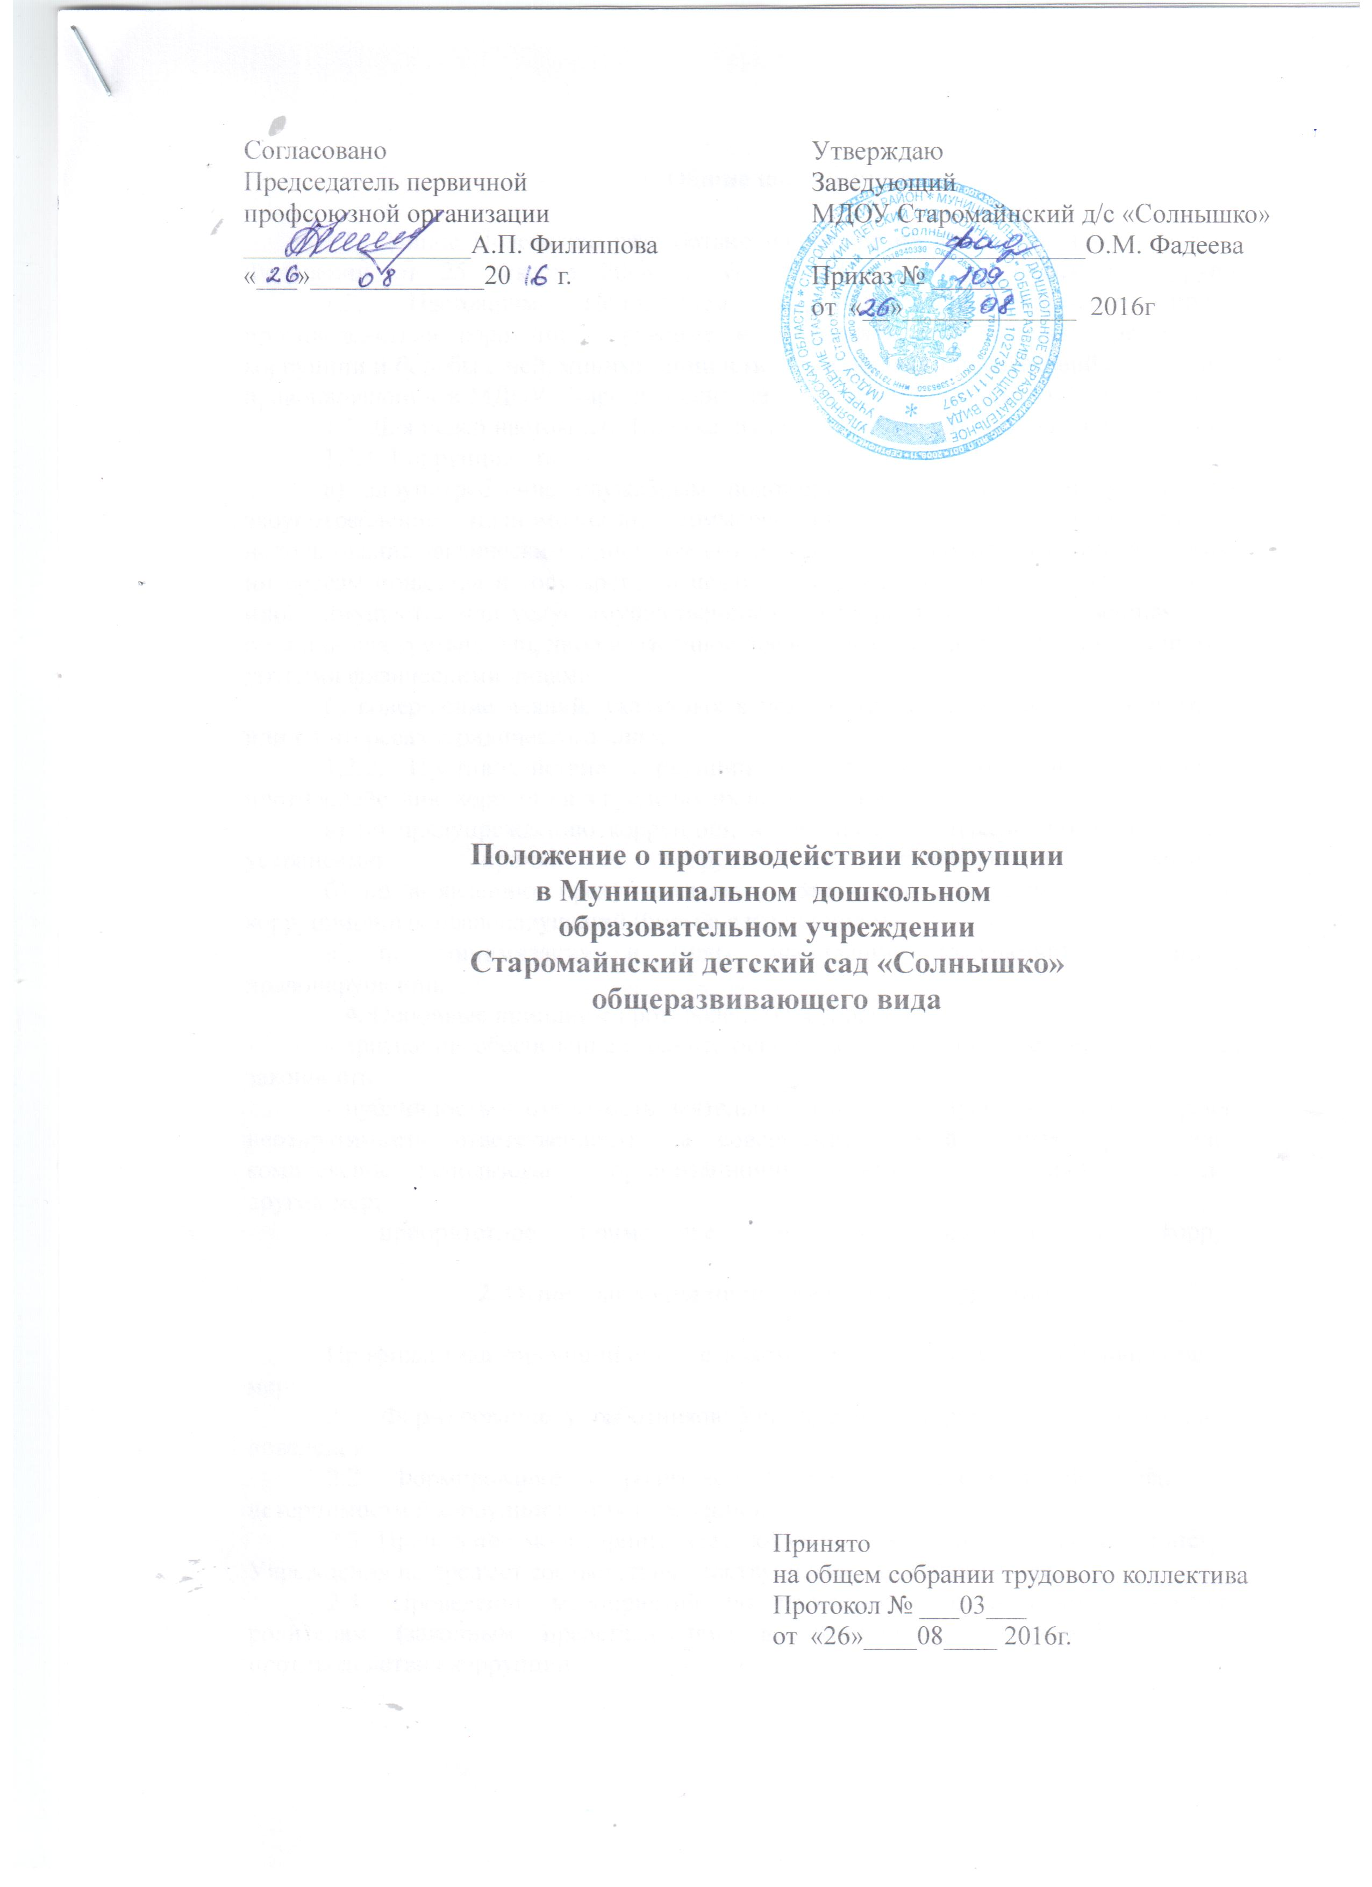

1. Общие положения
1.1. Данное Положение разработано на основе Федерального закона Российской Федерации от 25 декабря 2008 г. № 273-ФЗ «О противодействии коррупции».
1.2. Настоящим Положением устанавливаются основные принципы противодействия коррупции, правовые и организационные основы предупреждения коррупции и борьбы с ней, минимизации и (или) ликвидации последствий коррупционных правонарушений в МДОУ Старомайнский детский сад «Солнышко» (далее Учреждение).
1.3. Для целей настоящего Положения используются следующие основные понятия:
1.3.1. Коррупция это:
а) злоупотребление служебным положением, дача взятки, получение взятки, злоупотребление полномочиями, коммерческий подкуп либо иное незаконное использование физическим лицом своего должностного положения вопреки законным интересам общества и государства в целях получения выгоды в виде денег, ценностей, иного имущества или услуг имущественного характера, иных имущественных прав для себя или для третьих лиц, либо незаконное предоставление такой выгоды указанному лицу другими физическими лицами;
б) совершение деяний, указанных в подпункте «а» настоящего пункта, от имени или в интересах юридического лица;
1.3.2. Противодействие коррупции – действия работников Учреждения по противодействию коррупции в пределах их полномочий:
а) по предупреждению коррупции, в том числе по выявлению и последующему устранению причин коррупции (профилактика коррупции);
б) по выявлению, предупреждению, пресечению, раскрытию и расследованию коррупционных правонарушений (борьба с коррупцией);
в) по минимизации и (или) ликвидации последствий коррупционных правонарушений.
1.4. Основные принципы противодействия коррупции:
- признание, обеспечение и защита основных прав и свобод человека и гражданина;
законность;
- публичность и открытость деятельности органов управления и самоуправления;
неотвратимость ответственности за совершение коррупционных правонарушений;
комплексное использование организационных, информационно-пропагандистских и других мер;
- приоритетное применение мер по предупреждению коррупции.
2. Основные меры по профилактике коррупции
Профилактика коррупции осуществляется путем применения следующих основных мер:
2.1. Формирование у работников Учреждения нетерпимости к коррупционному поведению.
2.2. Формирование у родителей (законных представителей) воспитанников нетерпимости к коррупционному поведению.
2.3. Проведение мониторинга всех локальных актов, издаваемых администрацией Учреждения на предмет соответствия действующему законодательству.
2.4. Проведение мероприятий по разъяснению работникам Учреждения и родителям (законным представителям) воспитанников законодательства в сфере противодействия коррупции.

3. Основные направления по повышению эффективности
противодействия коррупции
3.1. Создание механизма взаимодействия органов управления с органами самоуправления, муниципальными и общественными комиссиями по вопросам противодействия коррупции, а также с гражданами и институтами гражданского общества.
3.2. Принятие административных и иных мер, направленных на привлечение работников и родителей (законных представителей) воспитанников к более активному участию в противодействии коррупции, на формирование в коллективе и у родителей (законных представителей) воспитанников негативного отношения к коррупционному поведению.
3.3. Конкретизация полномочий педагогических, административных работников и вспомогательного персонала Учреждения, отраженных в должностных инструкциях.
3.4. Ознакомление под роспись работников Учреждения с «Положением о противодействии коррупции», «Кодексом этики и служебного поведения работников» и «Планом мероприятий по противодействию коррупции в Учреждении».
3.5. Создание условий для уведомления родителей (законных представителей) воспитанников, администрации Учреждения, работников обо всех случаях коррупционных действий в Учреждении.

4. Организационные основы противодействия коррупции
4.1. Общее руководство мероприятиями, направленными на противодействие коррупции, осуществляют:
- работники администрации;
- должностное лицо, ответственное за профилактику коррупционных правонарушений в Учреждении.
4.2. Должностное лицо, ответственное за профилактику коррупционных правонарушений в Учреждении назначается приказом заведующего ежегодно.
4.3. Должностное лицо, ответственное за профилактику коррупционных правонарушений в Учреждении:
- разрабатывает и формирует план работы на текущий учебный год;
по вопросам, относящимся к своей компетенции, в установленном порядке запрашивает информацию;
- взаимодействует с правоохранительными органами по реализации мер, направленных на предупреждение (профилактику) коррупции и на выявление субъектов коррупционных правонарушений;
- контролирует деятельность администрации ДОУ в области противодействия коррупции;
- информирует о результатах работы заведующего Учреждением;
осуществляет противодействие коррупции в Учреждении в пределах своих полномочий;
- реализует меры, направленные на профилактику коррупции;
- вырабатывает механизмы защиты от проникновения коррупции в Учреждении;
- осуществляет антикоррупционную пропаганду и воспитание всех участников образовательного процесса в Учреждении;
- осуществляет анализ обращений родителей (законных представителей) воспитанников, работников Учреждения о фактах коррупционных проявлений должностными лицами;
- проводит проверки локальных актов Учреждения на соответствие действующему законодательству;
- проверяет выполнение работниками своих должностных обязанностей;
- разрабатывает на основании проведенных проверок рекомендации, направленные на улучшение антикоррупционной деятельности в Учреждении;
- организует работу по устранению негативных последствий коррупционных проявлений;
- выявляет причины коррупции, разрабатывает и направляет заведующему Учреждением рекомендации по устранению причин коррупции;
- взаимодействует с органами самоуправления, муниципальными и общественными комиссиями по вопросам противодействия коррупции, а также с гражданами и институтами гражданского общества;
- осуществляет противодействие коррупции в пределах своих полномочий:
принимает заявления работников, родителей (законных представителей) воспитанников о фактах коррупционных проявлений должностными лицами.

5. Ответственность физических и юридических лиц
за коррупционные правонарушения

5.1. Все работники, родители (законные представители) воспитанников за совершение коррупционных правонарушений несут уголовную, административную, гражданско-правовую и дисциплинарную ответственность в соответствии с законодательством Российской Федерации.
5.2. Заведующий Учреждением, совершивший коррупционное правонарушение, по решению суда может быть лишен в соответствии с законодательством Российской Федерации права занимать определенные должности государственной и муниципальной службы.
5.3. В случае, если от имени или в интересах заведующего осуществляются организация, подготовка и совершение коррупционных правонарушений, к юридическому лицу могут быть применены меры ответственности в соответствии с законодательством Российской Федерации.
5.4. Применение за коррупционное правонарушение мер ответственности к юридическому лицу не освобождает от ответственности за данное коррупционное правонарушение виновное физическое лицо, равно как и привлечение к уголовной или иной ответственности за коррупционное правонарушение физического лица не освобождает от ответственности за данное коррупционное правонарушение юридическое лицо.

С Положением о противодействии коррупции в Муниципальном дошкольном образовательном учреждении Старомайнский детский сад «Солнышко» общеразвивающего вида ознакомлен (а)

№ | ФИО | Роспись | Дата
1 | Архипов Александр Николаевич
2 | Баранова Вера Владимировна
3 | Белоусова Марина Владимировна
4 | Винокурова Елена Александровна
5 | Глухова Евгения Александровна
6 | Глухова Татьяна Ришадовна
7 | Гоглева Валентина Михайловна
8 | Дрозд Марина Леонидовна
9 | Ермолаева Галина Петровна
10 | Ершов Андрей Сергеевич
11 | Ишина Любовь Владимировна
12 | Котова Евгения Алексеевна
13 | Кологреева Вера Михайловна
14 | Кузнецова Татьяна Геннадьевна
15 | Ляукина Ирина Алексеевна
16 | Лодочникова Ирина Николаевна
17 | Лучкина Галина Николаевна
18 | Макарова Наталья Викторовна
19 | Мальковская Людмила Валерьевна
20 | Молчанова Светлана Викторовна
21 | Панфилова Елена Николаевна
22 | Павлова Ольга Александровна
23 | Пачесюк Наталья Николаевна
24 | Постнова Наталья Николаевна
25 | Разина Валентина Анатольевна
26 | Самсонова Елена Александровна
27 | Сидорова Галина Васильевна
28 | Скворцова Надежда Юрьевна
29 | Скрипаченко Татьяна Юрьевна
30 | Дьяченко Татьяна Ивановна
31 | Ураинская Наталья Владимировна
32 | Фадеева Ольга Михайловна
33 | Филиппова Анна Павловна
34 | Филипчук Алена Вячеславовна
35 | Маркелов Геннадий Александрович
36 | Никишина Зульфия Абдулхалимовна
37 | Рослов Сергей Вениаминович

